## LENGUAJE DE PROGRAMACIÓN HTML

* 1. **Conceptos básicos del lenguaje de programación** **HTML**

HTML son las iniciales de Hiper Text Markup Language (Lenguaje de marcas de hipertexto). Es un conjunto o serie de **etiquetas** incluidas en archivos de texto que definen la estructura de un documento WWW y sus vínculos con otros documentos.

***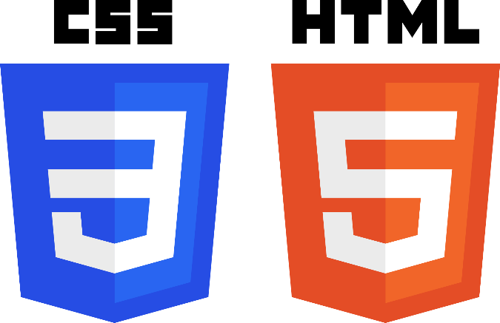*HTML es el lenguaje con el que se escriben las páginas web**. Las páginas web pueden ser vistas por el usuario mediante un tipo de aplicación llamada browser o navegador. Podemos decir por lo tanto que el HTML es el lenguaje usado por los navegadores para mostrar las páginas webs al usuario, siendo hoy en día la interface más extendida en la red. Este lenguaje nos permite combinar textos, sonidos e imágenes a nuestro gusto. De lo anterior se desprende su ventaja con respecto a libros o revistas, el HTML nos permite la introducción de referencias a otras páginas por medio de los enlaces de hipertexto.

Los navegadores WWW leen estos archivos de texto e interpretan esas etiquetas para determinar cómo desplegar la página Web.

Para comenzar a trabajar con HTML solo requerimos de dos herramientas fundamentales:

Un editor de texto (Preferiblemente **Brackets** para Windows), el cual nos permitirá escribir nuestro código HTML en los talleres a desarrollar.

Un navegador o browser (Internet Explorer, Mozilla, Opera, Chrome etc,) el cual nos permite traducir el código HTML escrito en el editor de texto.

HTML está compuesto por una serie de comandos que son interpretados por el navegador utilizado, ejecutando de esta manera todas las instrucciones contenidas en el documento HTML; aspecto que nos enfrenta a una de las dificultades que aun en la actualidad se presentan y es que no todos los navegadores tienen la capacidad de traducir las instrucciones HTML y por lo tanto no siempre una imagen de fondo que se puede ver en un navegador se podrá ver en otro.

* 1. **Características generales del lenguaje:**

El HTML es un lenguaje que basa su sintaxis en un elemento de base al que llamamos etiqueta. La etiqueta presenta frecuentemente dos partes:

**Una apertura** de forma general **<etiqueta>**

**Un cierre** de tipo **</etiqueta>**

Todo lo incluido entre la apertura y el cierre de esa etiqueta sufrirá las modificaciones que caracterizan a esta etiqueta.

*Tener en cuenta: Estas etiquetas que no tienen cierre: <br>, <img>, <input>,<hr>*

Así por ejemplo:

Las etiquetas <b> y </b> definen un texto en negrita. Si en nuestro documento HTML escribimos una frase con el siguiente código:

<b>Esto está en negrita</b>

El resultado Será: **Esto está en negrita**

**Atributos**

Son características que junto a los valores que se aplican en la etiqueta permiten modificar su funcionabilidad en la página web. Sintaxis:

<etiqueta ***atributo1=”valor1***” ***atributo2=”valor2”*** >

....

</etiqueta>

***Ejemplo: <a href=”https://www.facebook.com” target=”_blank”>Facebook</a>***

**Comentarios**

Se utilizan para documentar el código HTML, este texto que se escribe allí no aparece en la página Web al ejecutarlo, sino que sirve para informar al programador. Sintaxis:

<!-- texto del comentario -->

</etiqueta>

* 1. **Estructura básica de un documento HTML**

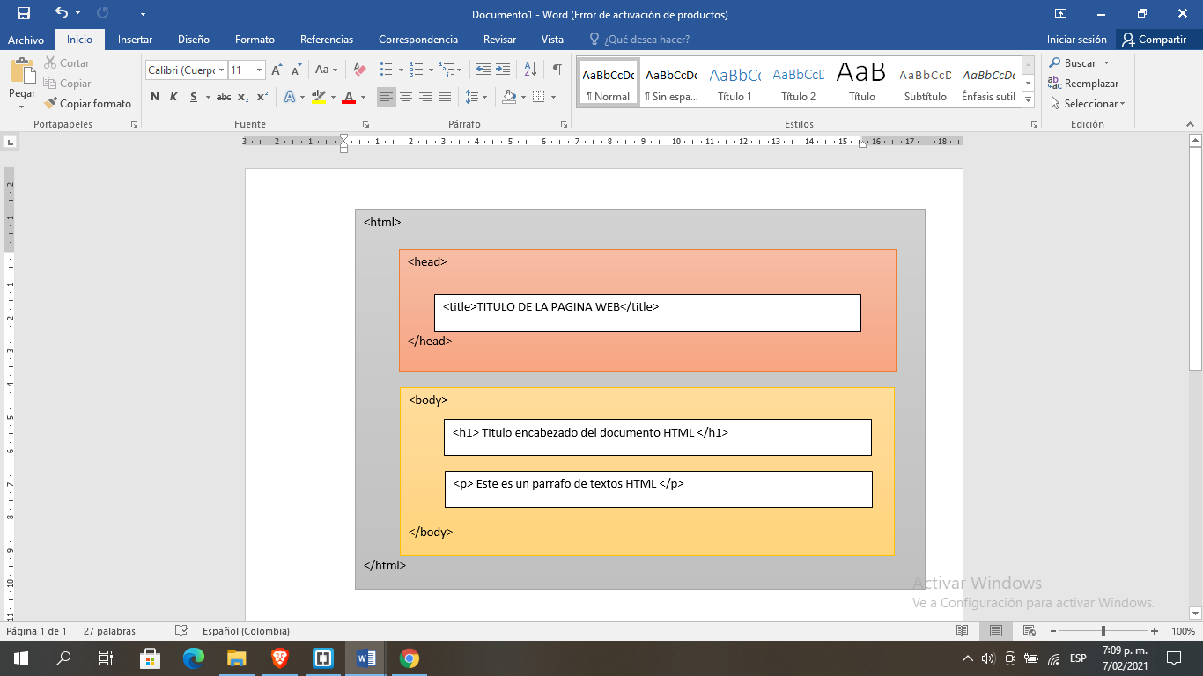Una página web está compuesta de 2 partes: el encabezado y el cuerpo de la página. Paralelamente a esto, existen tres etiquetas fundamentales, las mismas que deben estar incluidas en el archivo HTML de manera obligatoria. Estas tres etiquetas fundamentales son:

**<html></html>**Indica al navegador que el documento que está leyendo es un documento HTML. Esta etiqueta se abre al inicio del archivo y se cierra al final del mismo.

**<head></head>**en esta etiqueta se detalla el encabezado de la página WEB, y contiene alguna descripción de la misma para categorizarla; lo que se escriba aquí no aparecerá en nuestra página. Esta etiqueta se abre luego de la etiqueta <html>.

**<body></body>**Cuerpo de la página donde se despliega el contenido global, texto, imágenes, Etc. Esta etiqueta se abre luego de cerrar el encabezado con </head> y se extiende hasta el final de la página, cerrándose antes de </HTML>.

Atributos: *text* (color de texto), *bgcolor* (color de fondo), *background* (imagen de fondo)

Miremos un ejemplo básico de lo que acabamos de describir

**<html>**

**<head> Este es el encabezado</head>**

**<body>Bienvenidos al INCAP**

**</body>**

**</html>**

**Sugerencia:** Aunque las etiquetas pueden ser escritas en minúsculas o MAYUSCULAS si se desea, se recomienda que se escriban en minúscula ya que en otras tecnologías (Por ejemplo XML) estas reglas son un poco más exigentes y no tan permisivas.

Teniendo en cuenta lo aprendido hasta ahora y actualizando nuestros conocimientos, crearemos nuestra primera página involucrando las nuevas etiquetas que acompañan el lenguaje HTML5 y empezaremos mostrando la estructura básica de una página Web; es de anotar que el diseño de la página dependerá de las necesidades de nuestro cliente, pero, el que mostraremos a continuación servirá de manera óptima como guía para nuestro primer trabajo.

* + 1. **Nuevos estándares en etiquetas**

Empecemos con la etiqueta **<!DOCTYPE html>**: esta línea debe ser la primera sin líneas que la precedan; de esta manera el modo estándar del navegador es activado y las nuevas instrucciones de HTML5 son interpretadas si es posible o ignoradas de lo contrario.

En HTML5 se recomienda que la etiqueta de apertura **<html>** se acompañe del atributo **lang** el cual determina el idioma del contenido del documento, de la siguiente manera **<html lang=”es”>**, serrándose de la manera tradicional con **</html>.**

Continuemos con la etiqueta **<meta>** la cual nos permite determinar elementos como el juego de caracteres que se utilizara, también me permite declarar información general sobre el documento, la cual es solo importante para los motores de búsqueda con el fin de hacer una vista previa del documento. Miremos como estaría quedando nuestro primer ejemplo involucrando las etiquetas anteriores:

Se deben de colocar los metadatos dentro de la etiqueta <head> y nos permiten identificar e indicar información relacionada con el documento web a publicar. Ejemplos:

*Para buscadores:*

**<meta name=”author” content=”Heladio Polo Castro”>**

* Se utiliza para colocar el autor de la página web

**<meta name=”description” content=”Página sobre programación HTML y CSS”>**

* Se utiliza para colocar una breve descripción del documento HTML.

**<meta name=”keywords” content=”Sistemas, Programación Web, html, estilos css”>**

* Se utiliza para colocar palabras claves de consulta en un motor de búsqueda(Google).

*Para servidores:*

**<meta charset=”UTF-8”>**

* Se utiliza para poder utilizar el juego de caracteres especiales en el documento HTML.

**<meta name=”viewport” content=”width=device-width, initial-scale=1”>**

* Se utiliza para poder mostrar la página en el navegador web ya sea en un dispositivo móvil, tablet o PC, el valor device-width se utiliza para permitir un ancho de la pantalla en píxeles con una escala inicial de 100%.

**<meta http-equiv="Refresh" content="10">**

* Se utiliza para actualizar la página web cada n segundos**.**

**<meta http-equiv="X-UA-Compatible” content=”IE=Edge”>**

* Compatibilidad con Microsoft Edge.

**<!DOCTYPE html>**

**<html lang="es">**

**<head>**

**<meta charset=”UTF-8”>**

**<meta name=”viewport” content=”width=device-width, initial-scale=1”>**

**<meta name=”author” content=”Heladio Polo Castro”>**

**<meta name=”description” content=”Página programación HTML y css Sistemas”>**

**<meta name=”keywords” content=”Sistemas, Programación , html, estilos css”>**

**<meta http-equiv="Refresh" content="10">**

**<meta http-equiv="X-UA-Compatible” content=”IE=Edge”>**

**</head>**

**<body>**

**<! -- contenido de pagina HTML -- >**

**</body>**

**</html**

* + 1. **Título de la página:<title></title>**

Esta etiqueta permite determinar el título de la página Web y normalmente se ubica entre las etiquetas <head> y </head>. Este texto aparecerá en la barra de título del navegador.

***<head><title>Este será el título de la página</title>***

* + 1. **Etiqueta de enlaces: <link>**

la etiqueta **<link>** que será muy importante al momento de vincular el archivo **css** a nuestra página Web. Esta etiqueta nos permite la incorporación de archivos con estilos **CSS**. Su sintaxis es asi:

***<link rel=”stylesheet” href=”NombreDocuementoDeEstilos.css”>***

El atributo **rel** significa **relación** y determina exactamente la relación entre nuestra página y el archivo que estamos incorporando por medio del atributo **href**. En nuestro ejemplo, el atributo **rel** tiene el valor **stylesheet** que le indica al navegador que el archivo **NombreDocuementoDeEstilos**.**css** es un archivo **CSS** con estilos requeridos para presentar la página en pantalla.

También podemos aplicar enlaces a páginas de fuentes de letra, o páginas de bootstrap o de iconos fontawesome:

**Para enlaces de fonts de google:**

<link rel="preconnect" href="https://fonts.gstatic.com">

<link href="https://fonts.googleapis.com/css2?family=Roboto:wght@300&display=swap" rel="stylesheet">

**Para enlaces estilos de bootstrap:**

<link type="text/css" rel="stylesheet" href="https://getbootstrap.com/dist/css/bootstrap.css"/>

**Para enlaces de iconos de fontawesome:**

<link rel="stylesheet" href="https://use.fontawesome.com/releases/v5.8.1/css/all.css" integrity="sha384-50oBUHEmvpQ+1lW4y57PTFmhCaXp0ML5d60M1M7uH2+nqUivzIebhndOJK28anvf" crossorigin="anonymous">

* + 1. **Definición de párrafos: <p></p>**

Esta etiqueta permite definir párrafos en HTML. Además de introducir un retorno de carro fuerza un segundo retorno para dejar un espacio en blanco adicional entre párrafo y párrafo.

Por defecto un párrafo estará alineado a la izquierda, pero mediante el atributo **ALIGN** que afectan la etiqueta <p> y mediante los siguientes valores podemos cambiar la alineación de dicho párrafo:

* Left Alineación a la izquierda por defecto
* Center Texto centrado
* Right Alineación a la derecha
  + 1. **Salto de líneas: <br></br>**

Esta etiqueta permite insertar un salto de línea en el punto donde se utilice y equivale a un punto y aparte en un párrafo normal; adicionalmente, esta etiqueta no necesita de una etiqueta de fin.

* + 1. **Títulos de encabezado:<hn></hn> (n es el número del tamaño de la fuente).**

En HTML existen seis tipos de letras predefinidos que sirven o utilizan como títulos o resaltar el texto en una página; esta etiqueta inserta un salto de línea automáticamente. Tenemos desde <h1> hasta <h6>.

|  |  |
| --- | --- |
| **En HTML** | **Resultado** |
| <h1> Título1 </h1> | **Título1** |
| <h2> Título2 </h2> | **Título2** |
| <h3> Título3 </h3> | **Título3** |
| <h4> Título4 </h4> | **Título4** |
| <h5> Título5 </h5> | **Título5** |
| <h6> Título6 </h6> | **Título6** |

**Consejo:** No debemos utilizar las etiquetas de encabezado para formatear el texto, es decir, si queremos colocar un tipo de letra más grande y en negrita debemos utilizar las etiquetas que existen para ello. Los encabezados son para colocar titulares en páginas web y es el navegador el responsable de formatear el texto de manera que parezca un titular.

* + 1. **Formateando el texto:**
    2. **Negrita:**

Podemos escribir texto en negrita incluyéndolo dentro de las etiquetas **<b>** y **</b>** (bold). Esta misma tarea es desempeñada por **<strong>** y **</strong>** siendo ambas equivalentes. Escribiendo un código de este tipo:

<b>Texto en negrita</b>

Obtenemos este resultado:

**Texto en negrita**

* + 1. **Cursiva:**

También en este caso existen dos posibilidades, una corta: **<i>** e **</i>** y otra un poco más larga: **<em>** y **</em>**. He aquí un ejemplo de texto en cursiva:

<i>Texto en itálica</i>

Que da el siguiente efecto:

*Texto en itálica*

* + 1. **Subrayado:**

El HTML nos proporciona para el subrayado el par de etiquetas: **<u>** y **</u>** (underline).

* + 1. **Color, tamaño y tipo de fuente:**

La etiqueta utilizada para controlar color, tamaño y tipo es **<font>** y su cierre correspondiente. Dentro de esta etiqueta deberemos especificar los atributos correspondientes a cada uno de estos parámetros que deseamos definir. Esta etiqueta debe ir acompañada de ciertos atributos que a continuación describiremos de manera breve:

* **Color** Especifica el color de la fuente.
* **Size** Especifica el tamaño de la fuente.
* **Face** Especifica el tipo de fuente.

Si se requiere que la totalidad del texto de una página Web tenga el mismo color se debe utilizar dentro de la etiqueta **<body>**el atributo **text** quien es el que determina el color del texto y funciona similar al atributo **color**. Un ejemplo podría ser:

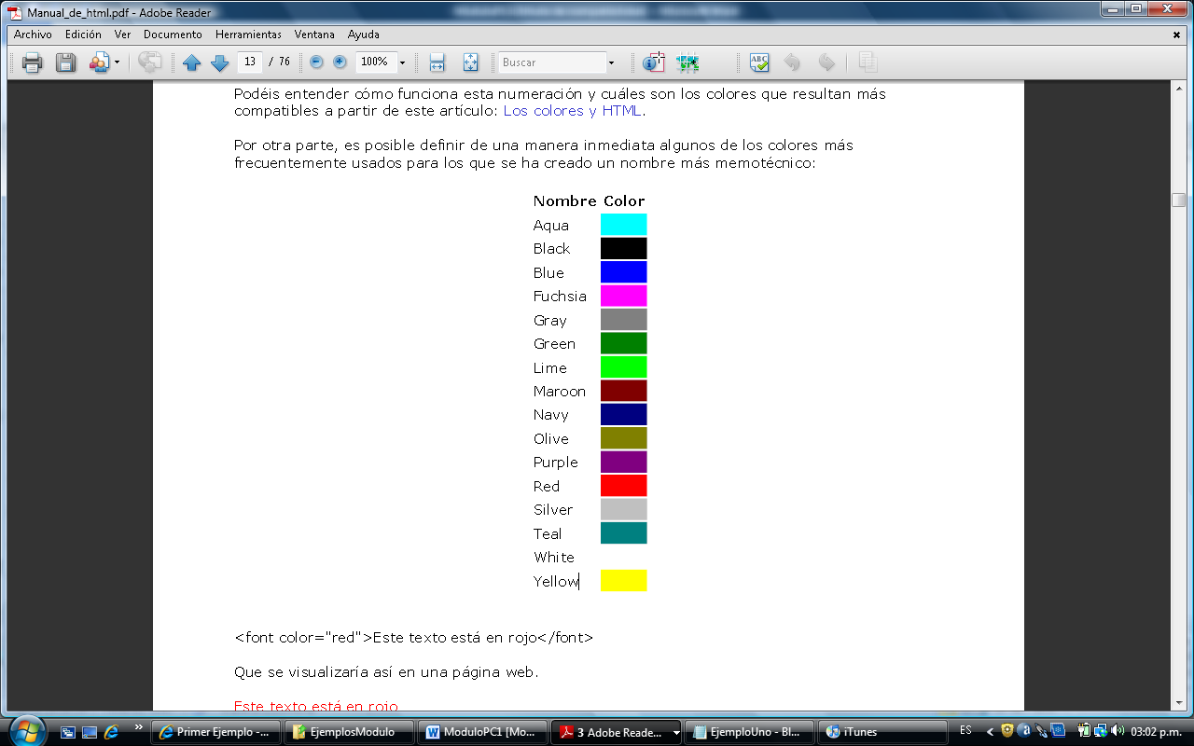**<font color=”blue” face=”Jokerman” size=8>INCAP la vía del progreso</font>**

**Resultado final:**



El código anterior dará el color azul al texto, con tamaño 8 y con tipo de letra Jokerman, el atributo **color** para determinar un color diferente a una porción del texto contenido en dicha página.

En aras de facilitar el trabajo de los estudiantes en el desarrollo de los talleres y ejercicios, en la gráfica ubicada a la derecha se muestra una gráfica con los colores básicos utilizados en una página Web.

* + 1. **Tootip sobre un texto en HTML**

La etiqueta **<acronym>** se utiliza para colocar un pequeño texto informativo sobre otro texto cuando pasamos el puntero del mouse sobre el mismo.

*Sintaxis:*

<acronym title="texto que va a aparecer como informativo a otro" lang="idioma">Cadena de texto </acronym>

Ejemplo:

<acronym title="Hipertext Markup Language" lang="es">HTML</acronym>

* + 1. **Etiqueta:<hr>**

La etiqueta **<hr>** dibuja de manera predeterminada una línea horizontal alineada automáticamente, con una apariencia de tercera dimensión. Esta etiqueta es especial, porque no necesita de cierre, tiene los siguientes atributos:

* Align establece la alineación de la línea LEFT, CENTER o RIGHT
* WIDTH permite especificar el ancho de la línea (en pixeles o porcentaje).
* SIZE permite especificar el alto de la línea (en pixeles).
  + 1. **Etiqueta: <center></center>**

Se utiliza para centrar el texto/imagen o datos que se encuentren entre la apertura y el cierre de la etiqueta.

* 1. **Etiquetas de estructura de documento en HTML**
     1. **Estructura de página web**

Miremos entonces un código mucho más completo, aunque aún no es posible ver mucho del contenido de nuestra página.

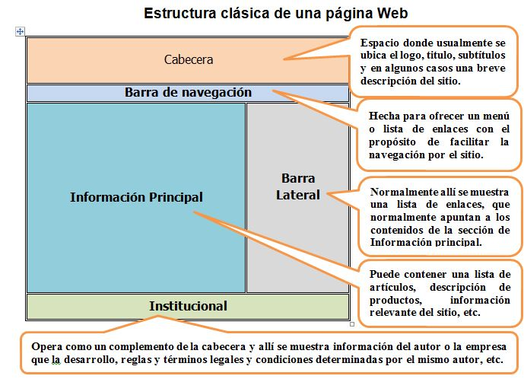

En la gráfica anterior observamos el esquema básico de una página Web y ahora en la siguiente veremos el mismo esquema pero cada una de la secciones de la página con en nombre de la etiqueta en HTML5.

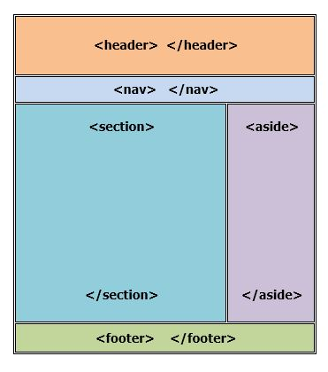

En la gráfica anterior observamos las siguientes partes de un página Web moderna:

1. Cabecera <header>
2. Barra de navegación <nav>
3. Sección de información principal <section>
4. Barra lateral <aside>
5. El pie o barra institucional <footer>

**<header>** es una de las nuevas etiquetas incorporadas por HTML5; este elemento no es el mismo **<head>** el cual tiene otro objetivo dentro de la página y que ya fue estudiado en apartados anteriores. El objetivo de esta etiqueta es proveer de información como títulos, subtítulos, logos, etc. al cuerpo del documento, a diferencia de **<head>** que provee de información general para toda la página.

**<nav>** este elemento se debe ubicar dentro de la etiqueta **<body>**pero después de la etiqueta **<header>** ya que **<nav>** no es parte de la cabecera sino que es una nueva sección; se debe aclarar que aunque no es un error colocar la etiqueta **<nav>** dentro de la etiqueta **<header>**, se recomienda seguir los estándares de programación para hacerla más legible y de calidad.

Miremos un código de ejemplo involucrando las etiquetas anteriormente descritas:

**<!DOCTYPE html>**

**<html lang="es">**

**<head>**

**<meta charset="UTF-8" />**

**<meta name="description" content="Primer Ejemplo de HTML5" />**

**<meta name="keywords" content="HTML5, CSS3, JavaScript" />**

**<title> Ejemplo Uno</title>**

**<link rel="stylesheet" href="css/estilos.css">**

**</head>**

**<body>**

**<header>**

**<h1>Bienvenidos al INCAP</h1>**

**</header>**

**<nav>**

**<ul>**

**<li>Inicio</li>**

**<li>Programas</li>**

**<li>fotos</li>**

**<li>Videos</li>**

**<li>Contacto</li>**

**</ul>**

**</nav>**

**</body>**

**</html>**

En el código anterior podemos observar algunas etiquetas utilizadas por el estándar HTML que hasta ahora son desconocidas por nosotros y por lo cual aprovecharemos a estudiarlas junto con otras etiquetas incorporadas por HTML5.

* + 1. **Otras etiquetas de estructura de HTML**

**<section>** esta etiqueta me permite dividir por secciones mi página Web, teniendo en cuenta que si observamos en las gráficas del esquema básico, esta etiqueta está determinada para la información principal de la página, la cual puede tener diferentes composiciones o divisiones; normalmente y de manera estándar esta etiqueta debe ir inmediatamente después de la etiqueta **<nav>.**

**<aside>** esta etiqueta identifica estrictamente la barra lateral que se encuentra al lado de la barra de información principal, la cual puede estar al lado derecho o izquierdo según nuestras necesidades; este elemento solo describe información que no es tan relevante o importante como la de la información principal, pero debe estar relacionada con la misma. Esta

Etiqueta puede estar dentro de la etiqueta **<section>** o incluso entre la información importante, como en el caso de una cita.

**<footer>** esta etiqueta nos permite darle un final al cuerpo del documento y nos permite colocar de tal manera la información institucional, la cual es normalmente usada para compartir información general sobre el autor o la organización que desarrollo el proyecto. Es de aclarar que este elemento se puede utilizar muchas veces para dar fin a las diferentes secciones de una página.

Miremos un ejemplo completo con la mayoría de las etiquetas vistas hasta ahora:

|  |
| --- |
| <!DOCTYPE html>  <html lang="es">  <head>  <meta charset="UTF-8" />  <meta name="description" content="Primer Ejemplo de HTML5" />  <meta name="keywords" content="HTML5, CSS3, JavaScript" />  <title> Ejemplo Uno</title>  <link rel="stylesheet" href="css/estilos.css">  </head>  <body>  <header>  <h1>Bienvenidos al INCAP</h1>  </header>    <nav>  <ul>  <li>Inicio</li>  <li>Programas</li>  <li>fotos</li>  <li>Videos</li>  <li>Contacto</li>  </ul>  </nav>  <section>  <b><u><p align=center>Bienvenido al INCAP<br>  Estás en la página que da inicio al maravilloso mundo del<br>  Desarrollo Web<br></p></u></b>  <font size=3 color=blue face="arial black"><p align=Left>Bienvenido al INCAP<br>  Estás en la página que da inicio al maravilloso mundo del<br>  Desarrollo Web<br></p></font>  <i><font size=5 color=red face="comic sans ms"><p align=Right>Bienvenido al INCAP<br>  Estás en la página que da inicio al maravilloso mundo del<br>  Desarrollo Web<br></p></font></i>  <h1>Este es un ejemplo de Encabezado de nivel 1</h1>  <h2>Este es un ejemplo de Encabezado de nivel 2</h2>  <h3>Este es un ejemplo de Encabezado de nivel 3</h3>  <h4>Este es un ejemplo de Encabezado de nivel 4</h4>  <h5>Este es un ejemplo de Encabezado de nivel 5</h5>  <h6>Este es un ejemplo de Encabezado de nivel 6</h6>  </section>  <aside>  <p>Mensaje número uno</p>  <p>Mensaje número dos</p>  </aside>  <footer> Derechos Reservados a SCSI Ltda &copy; 2014-2015</footer>  </body>  </html> |

**FDEH (Formador dice, estudiante hace)**

***Ejercicios para hacer en clase:***

1. El estudiante consultará por Internet, como se puede justificar texto en HTML; adicionalmente creará un ejemplo que permita explicar de manera práctica como se realiza dicho procedimiento.
2. El estudiante creará un archivo en el editor de HTML con el nombre de Taller Dos.html y en él digitará el siguiente código:

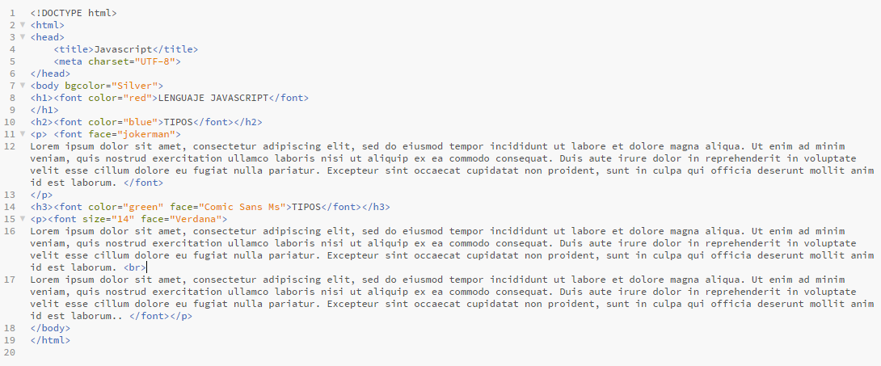

1. El estudiante creará un archivo en el editor de HTML con el nombre de Taller tres.html y en él digitará el siguiente código su hoja de vida laboral: (El estudiante debe cambiar los datos que aparecen en la página por los propios)

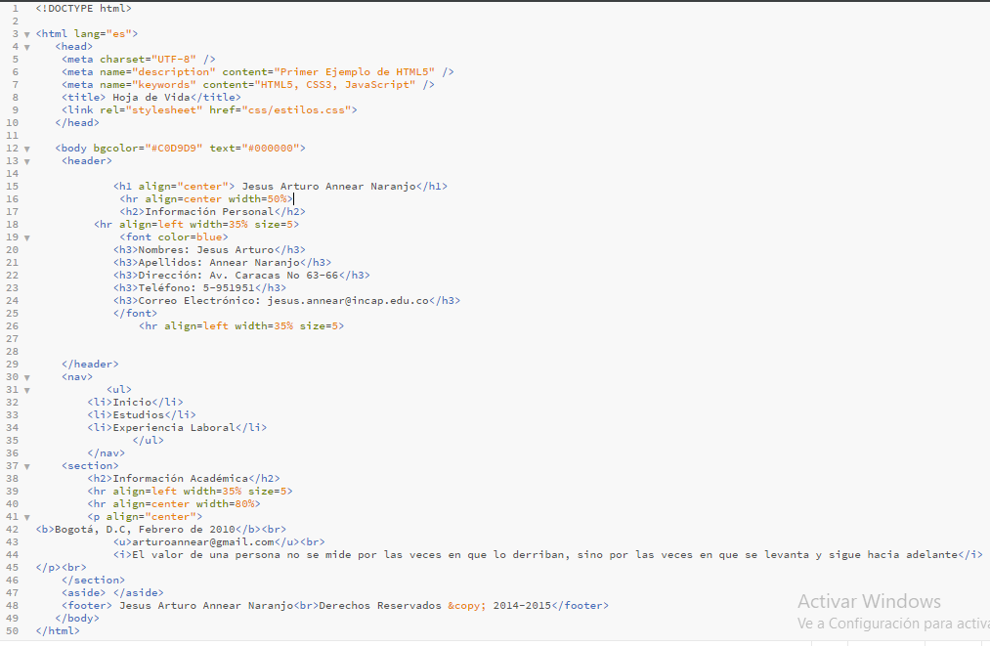

La página debe tener el siguiente aspecto:

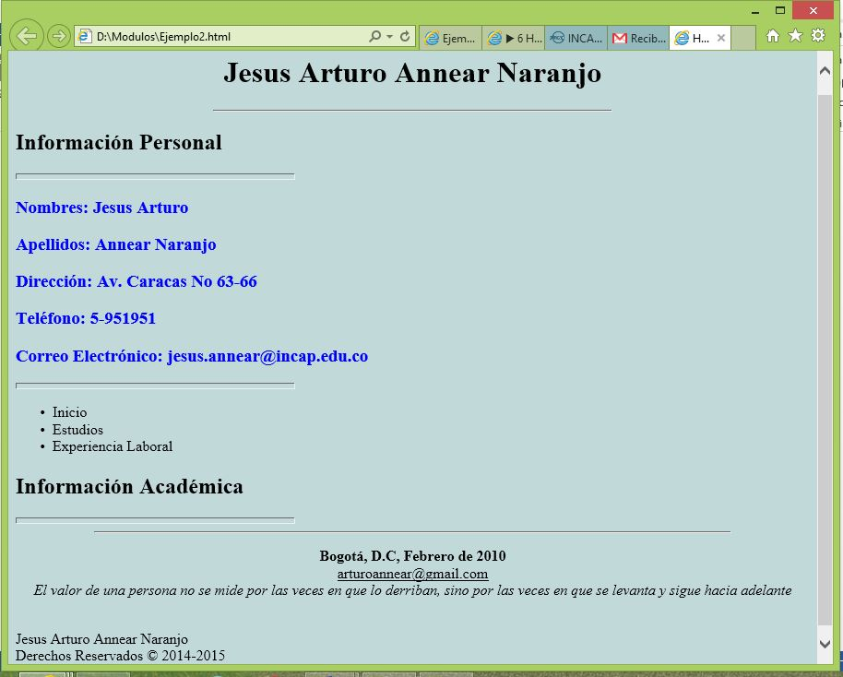

El estudiante cambiará los datos de la persona que aparece en el código por los propios y además completará, de manera independiente y siguiendo el mismo esquema, su información académica, su información laboral, su perfil técnico, referencias personales, referencias laborales, etc.

El archivo se guardará en una carpeta creada por el estudiante, la cual llevará por nombre (CodigoCursoCodigoEstudianteEjemplosTrimestre1)

**FDEH. FORMADOR DICE, ESTUDIANTE HACE**

***Ejercicios para hacer en casa:***

1. El estudiante de manera autónoma empezará a diseñar una página Web utilizando los conocimientos hasta ahora adquiridos. (Como recomendación se sugiere promocionar un producto con todas sus características).

**FDH. EL FORMADOR DICE Y HACE**

* + 1. ***Mejorando nuestras páginas Web:***

Hasta ahora hemos visto lo básico de una página Web; ahora estudiaremos nuevas etiquetas que permitirán mejorar el aspecto de nuestras páginas y volverlas más atractivas y vendedoras.

En los apartados anteriores, vimos cómo organizar de manera lógica y estructural una página Web; lo que veremos a continuación nos acerca un poco más al contenido de la misma y a cómo organizarlo dentro de ella.

Empecemos con la etiqueta **<article>** la cual debe ubicarse dentro de la etiqueta **<section>**; podríamos decir que esta etiqueta es hija de **<section>** y se deben ubicar una sobre otra como lo mostraremos más adelante en una gráfica. El elemento **<article>** no se debe limitar a su nombre sino que está diseñado para contener unidades independientes de contenido, por lo que en el podemos incluir mensajes de foros, artículos de un tema específico, comentarios de usuarios, etc.

De igual manera dentro de una etiqueta **<article>** podremos anidar tanto la etiqueta **<header>** como la etiqueta **<footer>** ya que estos elementos son portables y pueden ser utilizados para definir el inicio y el fin de cualquier sección.

A continuación, mostramos una gráfica con la estructura nueva de una página Web:

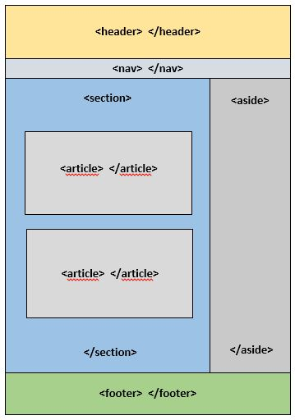

Continuamos con la etiqueta **<hgroup>** dedicada específicamente para agrupar las etiquetas de los encabezados **h1, h2, h3, h4, etc**. Se debe tener en cuenta mantener la jerarquía de los encabezados.

Ahora veamos las etiquetas **<figure>** y **<figcaption>** la primera nos permite alojar todos los elementos gráficos como ilustraciones, fotos, videos, etc. Y la segunda nos permite colocar un texto descriptivo de los elementos gráficos agregados a nuestra página.

Ejemplo completo de los elementos hasta ahora vistos:

|  |
| --- |
| **<!DOCTYPE html>** |
| **<html lang="es">** |
| **<head>** |
| **<meta charset="UTF-8">** |
| **<meta name="description" content="Ejemplo de HTML5">** |
| **<meta name="keywords" content="HTML5, CSS3, JavaScript">** |
| **<title>Este texto es el título del documento</title>** |
| **<link rel="stylesheet" href="css/misestilos.css">** |
| **</head>** |
| **<body>** |
| **<header>** |
| **<h1>Este es el título principal del sitio web</h1>** |
| **</header>** |
| **<nav>** |
| **<ul>** |
| **<li>principal</li>** |
| **<li>fotos</li>** |
| **<li>videos</li>** |
| **<li>contacto</li>** |
| **</ul>** |
| **</nav>** |
| **<section>** |
| **<article>** |
| **<header>** |
| **<hgroup>** |
| **<h1>Título del mensaje uno</h1>** |
| **<h2>Subtítulo del mensaje uno</h2>** |
| **</hgroup>** |
| **<p>publicado 11-01-2014</p>** |
| **</header>** |
| **Este es el texto de mi primer mensaje** |
| **<figure>** |
| **<img src="http://www.apprendemovil.com/wp-content/uploads/2014/01/HTML5-CSS3.jpg">** |
| **<figcaption>** |
| **Esta es la imagen del primer mensaje** |
| **</figcaption>** |
| **</figure>** |
| **<footer>** |
| **<p>comentarios (0)</p>** |
| **</footer>** |
| **</article>** |
| **<article>** |
| **<header>** |
| **<hgroup>** |
| **<h1>Título del mensaje dos</h1>** |
| **<h2>Subtítulo del mensaje dos</h2>** |
| **</hgroup>** |
| **<p>publicado 12-01-2014</p>** |
| **</header>** |
| **Este es el texto de mi segundo mensaje** |
| **<footer>** |
| **<p>comentarios (0)</p>** |
| **</footer>** |
| **</article>** |
| **</section>** |
| **<aside>** |
| **<blockquote>Mensaje número uno</blockquote>** |
| **<blockquote>Mensaje número dos</blockquote>** |
| **</aside>** |
| **<footer>** |
| **Derechos Reservados &copy; 2010-2011** |
| **</footer>** |
| **</body>** |
| **</html>** |
|  |

El ejemplo anterior lo guardaremos con el nombre de Ejemplo3.html y lo abrirá para observar la apariencia del mismo.

* 1. **Enlaces:**
     1. **Enlaces internos (Anclas):**

Son los enlaces que nos permiten ir a otro lugar dentro de la misma página Web. Este tipo de enlaces son generalmente utilizados en páginas donde el acceso a los contenidos se dificulta debido al gran tamaño de la misma. Mediante estos enlaces podemos ofrecer al visitante la posibilidad de acceder rápidamente al principio o final de la página o bien a diferentes párrafos o secciones.

Para crear un enlace de este tipo es necesario, aparte del enlace de origen crear un segundo enlace que será ubicado en el destino. Miremos cómo funcionan estos enlaces con un ejemplo sencillo:

**<!DOCTYPE html>**

**<html lang="es">**

**<head>**

**<meta charset="iso-8859-1" />**

**<meta name="description" content="Primer Ejemplo de HTML5" />**

**<meta name="keywords" content="HTML5, CSS3, JavaScript" />**

**<title> Enlaces en una misma página</title>**

**<link rel="stylesheet" href="Estilos.css">**

**</head>**

**<body bgcolor="#C0D9D9" text="#000000">**

**<header>**

**<h2 align=center>Utilización de Anclas </h2>**

**<hr align=center width=50% size=5>**

**</header>**

**<nav>**

**<ul>**

**<li>Capitulo Uno</li>**

**<li>Capitulo Dos</li>**

**</ul>**

**</nav>**

**<section>**

**<font face="arialblack" size=7><p><a name="Capítulo1">Capítulo 1</a></p></font>**

**<p>Para más información ver <a href="#Capítulo2">Capítulo 2</a></p>**

**<p>&nbsp;</p>**

**<p>&nbsp;</p>**

**<font face="arial black" size=7>. . . Más HTML . . .</font>**

**<article>**

**<font face="comic sans ms" size=5><p>Enlaces internos (Anclas):<br>**

**Son los enlaces que nos permiten ir a otro lugar <br>**

**dentro de la misma página Web. Este tipo de enlaces son <br>**

**generalmente utilizados en páginas donde el acceso a los<br>**

**contenidos se dificulta debido al gran tamaño de la misma.<br>**

**Mediante estos enlaces podemos ofrecer al visitante la posibilidad <br>**

**de acceder rápidamente al principio o final de la página o bien <br>**

**a diferentes párrafos o secciones.<br>**

**Para crear un enlace de este tipo es necesario, aparte del enlace<br>**

**de origen crear un segundo enlace que será ubicado en el destino. <br>**

**miremos cómo funcionan estos enlaces con un ejemplo sencillo:<br>**

**</p></font>**

**</article>**

**</section>**

**<section>**

**<font face="arial black" size=7><p><a name="Capítulo2">Capítulo 2</a></font>**

**<p>&nbsp;</p>**

**<p>&nbsp;</p>**

**<p><a href="#Capítulo1">Regresar a Capítulo 1</a></p>**

**</section>**

**<aside>**

**</aside>**

**<footer> Jesus Arturo Annear Naranjo<br>Derechos Reservados &copy; 2014-2015</footer>**

**</body>**

**</html>**

Observemos lo siguiente:

Con la etiqueta ***<a href="#Capítulo2">Capítulo 2</a>*** definimos el enlace origen y con la etiqueta ***<a name="Capítulo2">Capítulo2</a>*** definimos el enlace destino. Relativamente es muy sencillo y practico realizar enlaces internos.

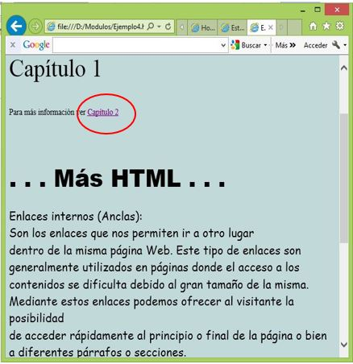Miremos como quedaría la página Web:

Si damos clic en el vínculo bordeado de rojo veremos que automáticamente nos ubicamos en:

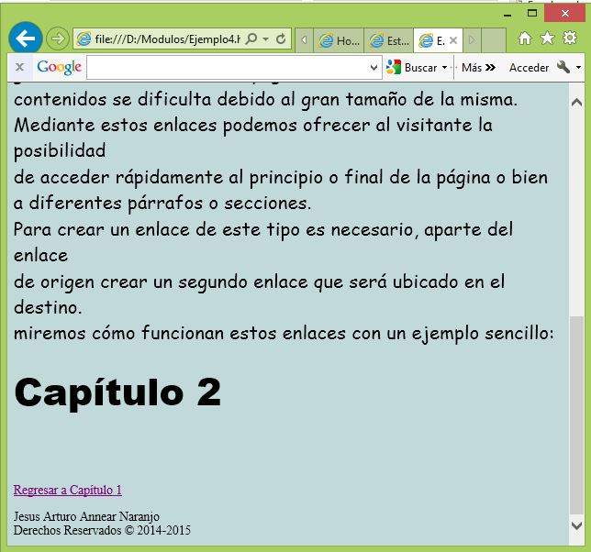

* + 1. **Enlaces locales:**

Un sitio web está compuesto por varias páginas Web conectadas entre sí. A continuación, veremos la manera de interconectar las distintas paginas HTML que componen nuestro sitio Web.

Para crear este tipo de enlaces, crearemos una etiqueta de la siguiente forma:

***<a href="archivo.html">contenido</a>***

Normalmente los sitios Web se organizan por carpetas. Estas carpetas contienen los diferentes componentes de la página, imágenes, sonidos, etc. Es por ello que en la mayoría de los casos no basta con especificar el nombre del archivo, sino que tendremos que especificar además el directorio en el que nuestro archivo.html está alojado, es decir especificar la ruta donde se encuentra dicho archivo.

Ejemplo básico:

Crearemos este código en el editor de HTML con la siguiente programación:

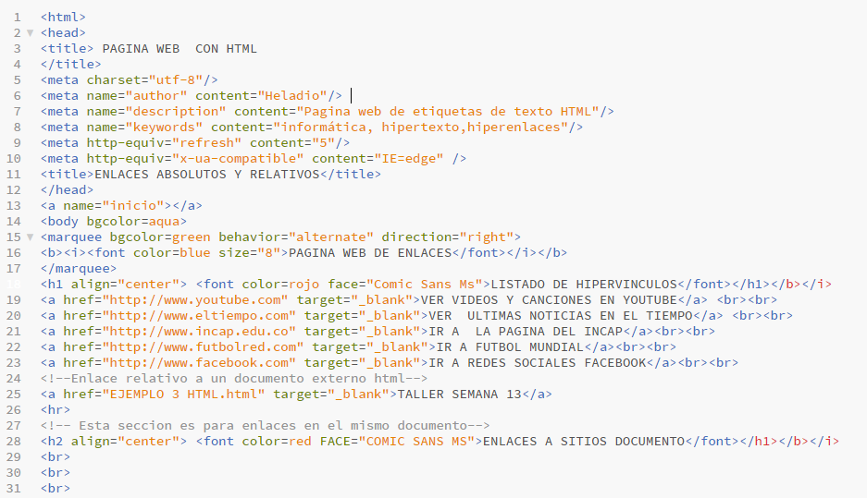

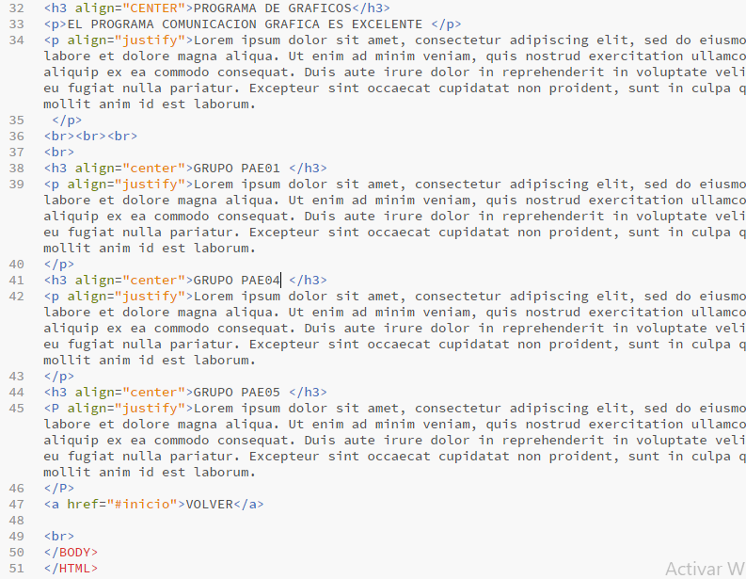

Guárdelo con el nombre TALLER 3.html

* 1. **Imágenes:**

La etiqueta que se utiliza para insertar una imagen es **<img>** (image). Esta etiqueta no tiene cierre y en ella se debe especificar obligatoriamente la ubicación de nuestro archivo gráfico utilizando para ello el atributo **src** (source).

La sintaxis general será la siguiente:

<img src="Ruta hacia el archivo con su nombre y extensión">

**Ejemplo:**

<img src="img/inicio.png" width="166" height="80" alt="inicio">

Para determinar la ruta, lo hacemos de la misma forma que vimos para los enlaces. Las reglas siguen siendo las mismas, lo único que cambia es que, en lugar de una página destino, el destino es un archivo gráfico.

Debes de tener en cuenta que las imágenes pueden ser con extensión .JPG o .PNG

Por lo general debes de crear una carpeta llamada IMG como repositorio de las imágenes a utilizar en tu página web.

Aparte de este atributo, indispensable obviamente para la visualización de la imagen, la etiqueta **<img>** nos provee de otros atributos que nos prestan alguna utilidad y que a continuación describimos brevemente:

* 1. **Atributo alt:**

Dentro de las comillas de este atributo se coloca una breve descripción de la imagen (el nombre de la misma). Esta etiqueta no es indispensable, pero presenta varias utilidades. La primera es que si la imagen no se carga por razones debidas al navegador este mostrara esta descripción, con lo que el usuario se puede hacer una idea de lo que va en ese lugar. En general podemos considerar como aconsejable el uso de este atributo

* 1. **Atributos height y width:**

Definen la altura y el ancho respectivamente de la imagen en pixels.

* 1. **Atributo border:**

Definen el tamaño en pixeles del cuadro que rodea la imagen. De esta forma podemos colocarle un marco a nuestra imagen si lo deseamos.

* 1. **Listas**

El lenguaje HTML utiliza listas desordenadas o listas numeradas. Con el fin de dar a conocer datos o una información organizada y bien presentada, como por ejemplo:

* + 1. **Listas desordenadas**

|  |  |
| --- | --- |
| **En HTML** | **Resultado** |
| <ul> <li>INICIO <li>PRODUCTOS <li>CONTACTENOS </ul> | * INICIO * PRODUCTOS * CONTACTENOS |

La lista desordenada comienza por la etiqueta <UL> luego se colocan las etiquetas <LI> para colocar los puntos a presentar en esta lista y se finaliza con la etiqueta </UL>.

* + 1. **Listas ordenadas**

Estas listas se crean con el fin de colocar elementos de forma esquematizada o pasos a presentar ya sea con números en orden o letras. La etiqueta a aplica es <OL> luego se colocan las etiquetas <LI> para colocar los puntos a presentar en forma numerada en esta lista y se finaliza con la etiqueta </OL>.

Ejemplo siguiente:

|  |  |
| --- | --- |
| **Codigo HTML** | **Resultado final** |
| <ol> <li >Lenguaje de Programación <li >PHP <li>Visual Studio <li>Java <li>Phytom </ol> | 1.Lenguaje de Programación  2.PHP  3.Visual Studio  4.Java  5.Phytom |

* + 1. **Listas de definición**

Estas listas se utilizan para crear una serie de elementos colocados según nuestro propio criterio y definición. Las etiquetas a utilizar serian primero <DL> y </DL> para declararla, luego <dt> y <dd> para colocar los puntos a definir en ella. Ejemplo siguiente:

|  |  |
| --- | --- |
| **Codigo HTML** | **Resultado final** |
| <dl> <dt >HTML <dd>Lenguaje de hipertexto <dt>CSS <dd>Hojas de estilos en cascada <dt>JAVASCRIPT <dd>Lenguaje de programación  </dl> | HTML  Lenguaje de hipertexto  CSS  Hojas de estilos en cascada  JAVASCRIPT  Lenguaje de programación |

**FDEH. FORMADOR DICE, ESTUDIANTE HACE**

***Ejercicios para realizar:***

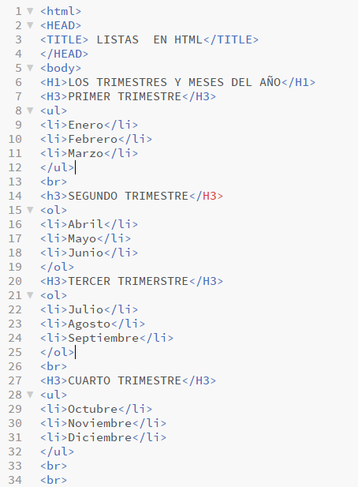

El estudiante de manera autónoma deberá de realizar este código con el tema de Listas en HTML, luego guárdelo y súbalo a la plataforma virtual.

Resultado final:

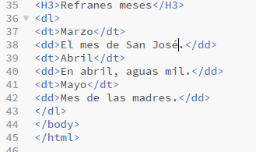

**RESULTADO FINAL**

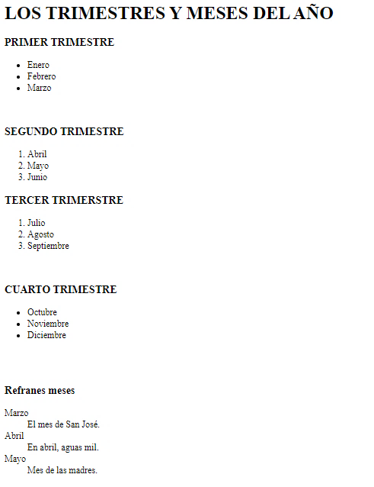

* 1. **Tablas en HTML:**

Una tabla en un conjunto de celdas organizadas dentro de las cuales podemos alojar distintos contenidos.

En la mayoría de los casos los diseñadores realizamos la diagramación de una página Web utilizando tablas. Teniendo en cuenta que una tabla nos permite organizar y distribuir los espacios de la manera más óptima. Nos puede ayudar a generar texto en columnas como los periódicos, prefijar los tamaños ocupados por distintas secciones de la página. Es probable que al comienzo nos parezca complicado trabajar con estas estructuras, pero, si deseamos crear una página de calidad, debemos hacernos a la idea que es una herramienta óptima para tal fin.

Las tablas son definidas por las etiquetas **<table>**y**</table>**. Dentro de estas dos etiquetas colocaremos todas las otras etiquetas, textos e imágenes que darán forma y contenido a la tabla. Las tablas están compuestas por filas de izquierda a derecha. Cada una de estas filas es definida por las etiquetas**<tr>** y **</tr>** Asimismo, dentro de cada fila, habrá diferentes celdas. Las cuáles serán definidas por las etiquetas: **<td>** y **</td>**. Dentro de estas etiquetas será donde coloquemos el contenido.

Aquí se muestra un ejemplo de estructura de tabla:

|  |  |
| --- | --- |
| ***<table>***  ***<tr>***  ***<td>Celda 1, linea 1</td>***  ***<td>Celda 2, linea 1</td>***  ***</tr>***  ***<tr>***  ***<td>Celda 1, linea 2</td>***  ***<td>Celda 2, linea 2</td>***  ***</tr>***  ***</table*** |  |

La etiqueta **<th>**, sirve para crear una celda cuyo contenido se pone en negrita y centrado el contenido de esa celda.

**Atributos para filas y celdas:**

Las celdas (<**td></td>**) constituyen un elemento independiente del resto del documento. Esto quiere decir que:

* Podemos usar prácticamente cualquier tipo de etiqueta dentro de la etiqueta <td> para, de esta forma, dar forma a su contenido.
* Las etiquetas situadas en el interior de la celda no modifican el resto del documento.
* Las etiquetas de fuera de la celda no son tenidas en cuenta por ésta.

Así pues, podemos especificar el formato de nuestras celdas a partir de etiquetas introducidas en su interior o mediante atributos colocados dentro de la etiqueta de celda <td> o bien, en algunos casos, dentro de la etiqueta <tr>, si deseamos que el atributo sea válido para toda la fila Veamos a continuación algunos atributos:

* + 1. **Align:** Utilizado para alinear el texto dentro de la tabla.
    2. **Valign:** Me permite determinar si queremos que el texto aparezca alineado arriba (top) en el medio (middle) o abajo (bottom).
    3. **Bgcolor:** color de fondo de la celda elegida.
    4. **Bordercolor:** define el color del borde de la celda.
    5. **Background:** imagen de fondo de la celda.
    6. **Height:** define la altura de la celda en pixeles o porcentaje.
    7. **Width:** define el ancho de la celda en pixeles o porcentaje.
    8. **Colspan:** Alinea una cantidad de celdas horizontalmente.
    9. **Rowspan:** Alinea una cantidadde celdas verticalmente.

**Nota:** el atributo **height** no es muy utilizado ya que las celdas toman el alto necesario según el contenido de la misma y además, algunos navegadores no lo reconocen.

**Atributos de tablas:**

Además de los atributos pertinentes a cada celda o fila, las tablas pueden ser formateadas a partir de los atributos que nos ofrece la propia etiqueta **<table>**. Mostramos a continuación los más importantes:

* + 1. **Align:** alinea horizontalmente la tabla.
    2. **Background:** determina una imagen de fondo de la tabla.
    3. **Bgcolor:** determina el color de fondo de la tabla.
    4. **Border:** define el ancho del borde de la tabla.
    5. **Bordercolor:** define el color del borde de la tabla.
    6. **Cellpadding:** define el espacio entre los bordes y el contenido de las celdas.
    7. **Cellspacing:** define el espacio entre los bordes de la tabla.
    8. **Height:** define el alto de la tabla.
    9. **Width:** define el ancho de la tabla.

También podemos anidar tablas como lo vamos a ejemplarizar a continuación:

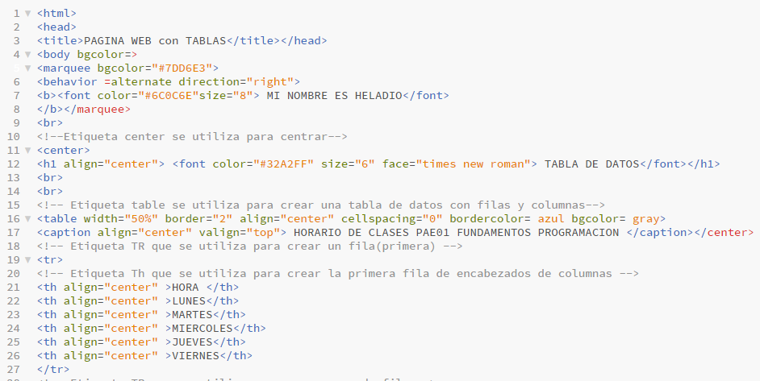

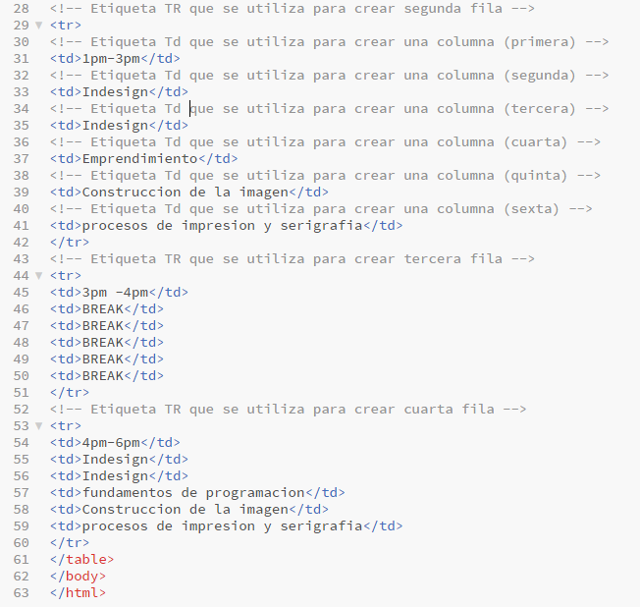

**Resultado final:**

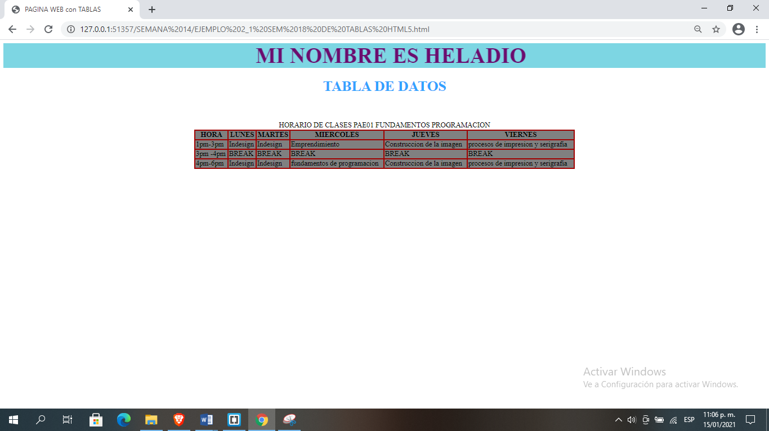

**FDEH. FORMADOR DICE, ESTUDIANTE HACE**

***Ejercicios para hacer en clase:***

1. El estudiante deberá realizar un documento de HTML con el tema de tablas, el siguiente diseño agregarle 5 registros de personas.

|  |  |  |  |
| --- | --- | --- | --- |
| Nombre | Apellido | Doc_identidad | Edad |
|  |  |  |  |
|  |  |  |  |

1. Escriba la etiqueta correcta agrega un parrafo con el texto “ HTML y CSS son herramientas muy importantes de diseño web ".

<html>

<body>

_____________________________

</body>

</html>

1. Escriba el cierra de las etiquetas si los tienen son las siguientes:

<h1>TITULO WEB ______

<p> Este es un parrafo de texto escrito en HTML ____

1. Inserta una barra o línea horizontal entre las dos etiquetas y cierra las etiquetas que hacen falta.

<h2>SUBTITULO WEB ______

_______________________

<p> Este es un parrafo de texto escrito en HTML ____

1. Digitar el código HTML que aparece en la parte inferior, el cual dará como resultado la imagen que aparece a su izquierda:

|  |  |
| --- | --- |
|  | ***<html>***  ***<head><title>Solo Una Imagen</title></head>***  ***<body>***  ***<font size=5><center>Solo Una Imagen<br><br>***  ***<img src="C:\Imagenes\Incap.jpg"><br><br>***    ***</font>***  ***</body>***  ***</html>*** |

1. Digitar el código HTML que aparece en la parte inferior, el cual dará como resultado la imagen que aparece a su derecha:

|  |  |
| --- | --- |
| ***<html>***  ***<head><title>Imagen con texto</title></head>***  ***<body>***  ***<font size=5>***  ***<img src="C:\Imagenes\car1.jpg" align=top>Caricaturas<br><br>***  ***<img src="C:\Imagenes\car2.jpg" align=middle>Caricaturas<br><br>***  ***<img src="C:\Imagenes\car3.jpg" align=bottom>Caricaturas***  ***</font>***  ***</body>***  ***</html>*** |  |

El estudiante observará la imagen de la parte inferior y digitara en un archivo en el editor de código de HTML; luego de manera autónoma e independiente hará que la tabla que aparece en la página contenga mínimo un listado de 15 estudiantes antiguos y nuevos:

|  |
| --- |
|  |
| ***<html>***  ***<head><title>Taller Uno Tablas</title></head>***    ***<body>***  ***<table border align=center width=50%>***  ***<tr>***  ***<th colspan=2>EstudiantesNuevos</th>***  ***<th colspan=2>EstudiantesAntiguos</th>***  ***</tr>***  ***<tr>***  ***<th>Mujeres</th><th>Hombres</tH>***  ***<th>Mujeres</th><th>Hombres</th>***  ***</tr>***  ***<tr>***  ***<td>Arturo Cardenas</td><td>Sandra Pinto</td><td>Carlos Casas</td><td>Daniela Rios</td>***  ***</tr>***  ***<tr>***  ***<td>Ernesto Pérez</td><td>Fernando Naranjo</td><td>Carla Rosas</td><td>Hernando Soto</td>***  ***</tr>***  ***</table>***  ***</body>***  ***</html>***  **FDEH (Formador dice, estudiante hace)** |

***Ejercicios para hacer en casa:***

1. El estudiante diseñará una página que contenga una imagen la cual se repetirá varias veces pero con distintos atributos.
   1. Una de las veces que salga debe mostrarse con su tamaño original y con un borde de 3 pixeles.
   2. En otra ocasión la imagen aparecerá sin borde, con su misma altura y con un ancho superior al original
   3. También mostraremos la imagen sin borde, con su mismo ancho y con una altura superior a la original
   4. Por último, mostraremos la imagen con una altura y ancho mayores que los originales, pero proporcionalmente igual que antes.
   5. Las dimensiones originales de la imagen son 28x21.
2. El estudiante utilizando los conocimientos hasta ahora adquiridos creara una página Web en donde describan brevemente los dispositivos internos y los periféricos del computador. La página debe contener una imagen como fondo, debe utilizar tablas, imágenes, diferentes tipos de fuente, listas ordenadas y no ordenadas y las tablas deben tener en sus celdas colores de fondo y de borde.
   1. **Elemento Iframe en HTML**

**La etiqueta <Iframe>**  representa un set de atributos de un elemento en línea (embebido), la idea es colocar un fragmento de una página web en la actual donde se inserta etiqueta.

**Atributos de iframe:**

|  |  |
| --- | --- |
| **Atributo** | **Función** |
| src | Lugar fuente de página web a mostrar en la actual |
| width | Ancho del iframe |
| height | Alto del iframe |
| id | Para identificar con un nombre para JavaScript |
| frameborder | Para colocar bordes al iframe, frameborder=0 (sin borde) y frameborder=1 (con bordes). |
| style | Para colocar valores de estilos en CSS |
| allowfullscreen | Permitir reproducción a pantalla completa(video) |
| Autoplay | Se reproducirá video al momento de cargar página web |

**Ten** **cuenta**: Que tanto en Google Maps como en Youtube debes de dar clic en icono Compartir y luego copiar enlace en el código HTML de tu página web.

Ejemplo:

### ***Maps de Google***

<iframe src="https://www.google.com/maps/embed?pb=!1m18!1m12!1m3!1d1988.3409955226984!2d-74.06554328539828!3d4.650689163518632!2m3!1f0!2f0!3f0!3m2!1i1024!2i768!4f13.1!3m3!1m2!1s0x8e3f9a4618572a91%3A0x9412ef94629b87a3!2sAV.%20Caracas%20-%20AC%2063!5e0!3m2!1ses!2sco!4v1610817966340!5m2!1ses!2sco" width="600" height="450" frameborder="0" style="border:0;" allowfullscreen="" aria-hidden="false" tabindex="0"></iframe>

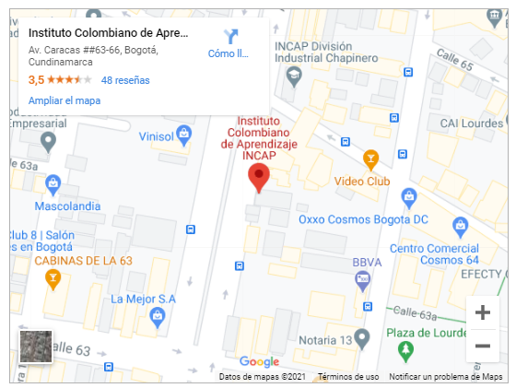

### ***Videos embebidos de Youtube:***

<iframe width="560" height="315" src="https://www.youtube.com/embed/e-3elKCinHk" frameborder="0" allow="accelerometer; autoplay; clipboard-write; encrypted-media; gyroscope; picture-in-picture" allowfullscreen></iframe>



**FDH (EL FORMADOR DICE Y HACE)**

1. ***Formularios en HTML:***

Los formularios son una característica del estándar **HTML** (lenguaje de marcas de hipertexto) que permite al propietario de la página recolectar información suministrada por los usuarios de la misma. Estos formularios pueden ser útiles para recolectar información personal, información del contacto, preferencias u opiniones, o cualquier tipo de que el propietario pueda necesitar. Para definir un formulario en HTML se utilizan las etiquetas **<form></form>**las cuales encierran el contenido del mismo, contiene los siguientes atributos: ***action***=” ” ,indica a donde va a ser enviado: por correo o aun programa php; atributo ***method***se utiliza para determinar cómo se van a enviar los datos del formulario, sus valores son *post* (el resultado se puede enviar por medio del correo) y *get* (el resultado se muestra en la barra de navegación);atributo ***enctype*** indica la forma como viajará los datos del formulario, aclarando si es por correo se debe de colocar el valor "text/plain" (archivo plano).

*<form action=”mailto:nombrecuenta@dominiocorreo.com” method="post" enctype="text/plain">*

* 1. **Elementos de Entrada (Input):**

La mayoría de los elementos de entrada son visuales y pueden interactuar con el usuario. Su uso depende del tipo de control y también del tipo de información que se requiera. Los elementos de entrada de un formulario pueden ser definidos usando tres atributos: el atributo **input**, el atributo **button**, el atributo **select** y el atributo **textarea**.

El atributo "**name**" se utiliza para dar el nombre al control e identificarlo dentro de la programación. Es de aclarar que o todos los controles se identifican con el atributo **name**, este aspecto se discutirá cuando se haga referencia a los controles con esta característica. Miremos entonces los tipos de controles de entrada de datos (atributo TYPE):

|  |  |
| --- | --- |
| TYPE | FUNCIÓN |
| text | Ingresa texto |
| password | Ingresa texto tipo contraseña no se ven al digitarlo en control |
| number | Ingresa solo números con botones |
| email | Ingresa texto tipo correo electrónico |
| time | Ingresa dato tipo hora,min,seg. |
| date | Ingresa dato tipo fecha dd/mm/aa |

* 1. **Cuadro de texto:**

este control permite digitar líneas de texto de manera horizontal y se sugiere para capturar información de corta extensión; este control se inserta dentro de la página Web mediante la etiqueta **input** y el atributo **type** con el valor **“text”,** Miremos un ejemplo básico:

|  |  |
| --- | --- |
| **Código** | **Visualización** |
| **<form> <b>Nombre del estudiante: <input name="nombre" type="text" ></b> </form>** |  |

Para los cuadros de texto podemos además determinar su ancho y el número máximo de caracteres que puede aceptar, mediante los atributos **size** para el ancho y **maxlength** para el número de caracteres; el atributo **value** nos permite determinar un texto predefinido para el cuadro de texto.

**Password:** Este objeto funciona similar al cuadro de texto, con la diferencia que los caracteres escritos son remplazados con puntos o asteriscos; maneja los mismos atributos que el cuadro de texto y su apariencia es:

|  |  |
| --- | --- |
| **Código** | **Visualización** |
| **<form> <b>Password: <input name="contraseña" type="password" ></b> </form>** |  |

* 1. **Cuadro de texto de múltiples líneas:**

Al igual que el cuadro de texto me permite ingresar información textual, pero en este caso se puede introducir un párrafo completo ya que este control introduce salto de línea dependiendo del ancho del objeto; para ello se requiere de dos atributos que determinan el número de caracteres y el número de líneas que soportara dicho objeto, tales atributos son **cols** y **rows** respectivamente. .

Veamos un ejemplo básico:

|  |  |
| --- | --- |
| **Código** | **Visualización** |
| **<form> <b>Ingresa tus comentarios:<br> <textarea name="comentarios" rows="4" cols="30"></textarea></p> </form>** |  |

* 1. **Casillas de verificación:**

La casilla de verificación es una opción simple que puede tomar el valor de "marcado" o "desmarcado". Las casillas de verificación pueden ser visualmente agrupadas como una lista de opciones, pero cada una de ellas es tratada individualmente; esto quiere decir que del listado el usuario puede Aplica estilos ar una o varias opciones. Este objeto se inserta mediante el la etiqueta **input** y el atributo **type** con el valor **checkbox.**

Miremos un ejemplo básico:

|  |  |
| --- | --- |
| **Código** | **Visualización** |
| **<form> <b>Aplica estilos a tus aficiones:<br /> <input name="cbcine" type="checkbox" />Cine<br /> <input name="colectara" type="checkbox" />Lectura<br /> <input name="cbdeporte" type="checkbox" />Deporte</b> </form>** |  |

El valor que pasa este objeto es un valor lógico y representará el estado de verificación de la opción. Dependiendo del agente procesador podría ser "on/off", "checked/unckecked", "true/false", etc.

* 1. **Botones de opción:**

Los botones de opción funcionan de forma similar que las casillas de verificación con una pequeña diferencia: los botones de opción que comparten un mismo nombre conforman un grupo de opciones donde los usuarios no pueden Aplica estilos a más de una opción a la vez. Esto significa que cuando el usuario Aplica estilos a una opción, el resto es automáticamente aplicado estilos. La etiqueta que me permite insertar este objeto es **input**, el atributo es **type** y el valor es **radio.**

Para los botones de opción el valor que envía al agente procesador es el contenido del atributo "value", lo que significa que una lista de opciones con varias opciones sólo pasará un único valor.

Miremos un ejemplo básico:

|  |  |
| --- | --- |
| **Código** | **Visualización** |
| **<form> <b>Estado Civil:<br> <input name="estcivil" type="radio" value="Casado">Casado<br> <input name="estcivil" type="radio" value="Soltero">Soltero<br> <input name="estcivil" type="radio" value="UnLibre”>Unión Libre<br> </b> </form>** |  |

* 1. **Listas (cuadro combinado, cuadro de lista):**

Estas listas se pueden insertar con dos etiquetas: la etiqueta **select** que es el contenedor principal, la etiqueta **option** que determina las diferentes opciones que contendrá el cuadro combinado.

|  |  |
| --- | --- |
| **Código** | **Visualización** |
| **<html>**  **<head><title>Botones de opción</title></head>**  **<body>**  **<form>**  **<b>Programas técnicos: <br />**  **<select name="select inputs">**  **<option>[Aplica estilos ar]</option>**  **<option>Sistemas</ option>**  **<option>Contabilidad</ option>**  **<option>Preescolar</ option>**  **<option>Secretariado</ option>**  **<option>Diseño Grafico</ option>**  **</select>**  **</b>**  **</form>**  **</body>**  **</html>** |  |

* 1. **Botones:**

Estos controles se definen mediante la etiqueta **<input>** acompañada de los atributos **value** que determina el texto que llevara el botón, **type** en cuyo valor se colocara **“submit”(**para enviar datos al servidor**)**, **“reset” (**para reiniciar formulario**)** o **“button”** (desarrollar algún tipo de acción diferente a las anteriores).

A continuación, mostramos un ejemplo básico del manejo de botones **“submit” y “reset”**:

|  |  |
| --- | --- |
| **Código** | **Visualización** |
| **<HTML>**  **<HEAD>**  **<TITLE>Ejemplo Botones</TITLE>**  **</HEAD>**  **<BODY>**  **<H1>Formularios</H1>**  **<FORM>**  **<TEXTAREA COLS=20 ROWS=10 NAME="Texto">**  **</TEXTAREA>**  **<BR><BR>**  **<INPUT TYPE="submit"><INPUT TYPE="Reset">**  **</FORM>**  **</BODY>**  **</HTML>** |  |

**FDEH. FORMADOR DICE, ESTUDIANTE HACE**

***Ejercicios para hacer en clase:***

* 1. El estudiante utilizando el folleto del INCAP, creara un sitio Web donde se presente al instituto con todos sus programas; se podrá utilizar todo lo aprendido hasta ahora y es indispensable que en una de las páginas del sitio se inserte un formulario de preinscripción con todos los datos personales, académicos y laborales del usuario así como el programa, franja y horarios respectivo de preinscripción. El estudiante tendrá como guía al formador de la materia quien le podrá dar algunos consejos respecto al diseño y la programación del sitio.

**FDEH. FORMADOR DICE Y ESTUDIANTE HACE**

***Ejercicios para hacer en casa:***

1. El estudiante de manera autónoma e independiente desarrollara un formulario con código HTML; Ver ejemplo siguiente:

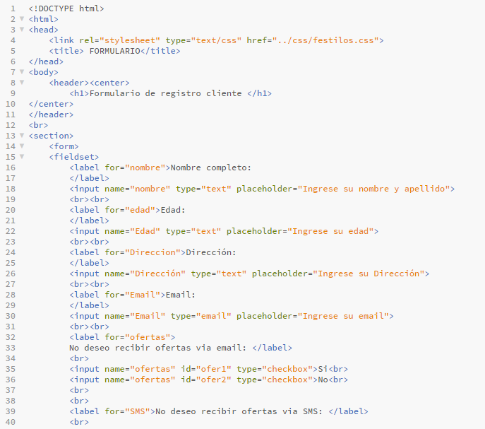

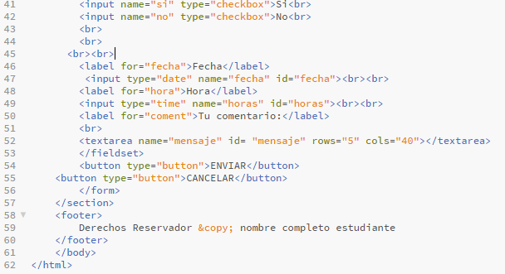

# FDEH

El estudiante creara un formulario tal y como se ve en la imagen, utilizando algunos elementos de los formularios vistos hasta el momento.

